1)Зашел в свой пользователь:

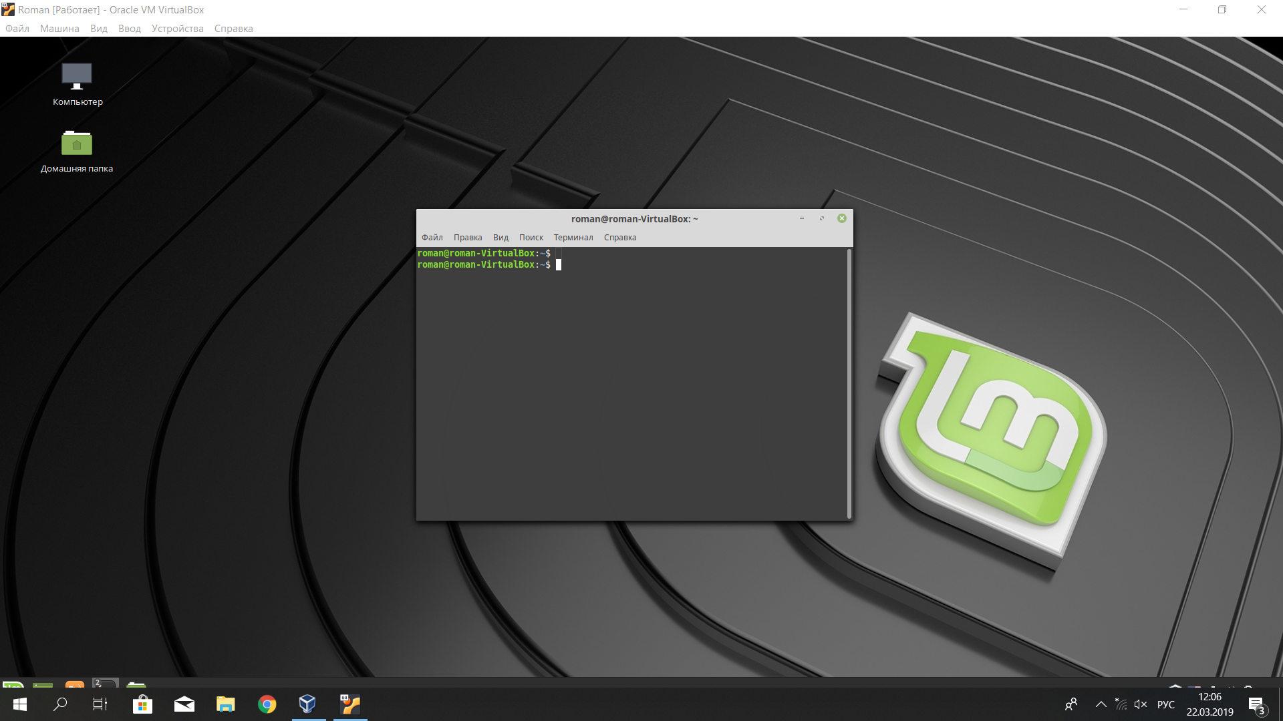

2)Создал в домашнем каталоге 2 файла произвольного содержания с именами u1, u2:

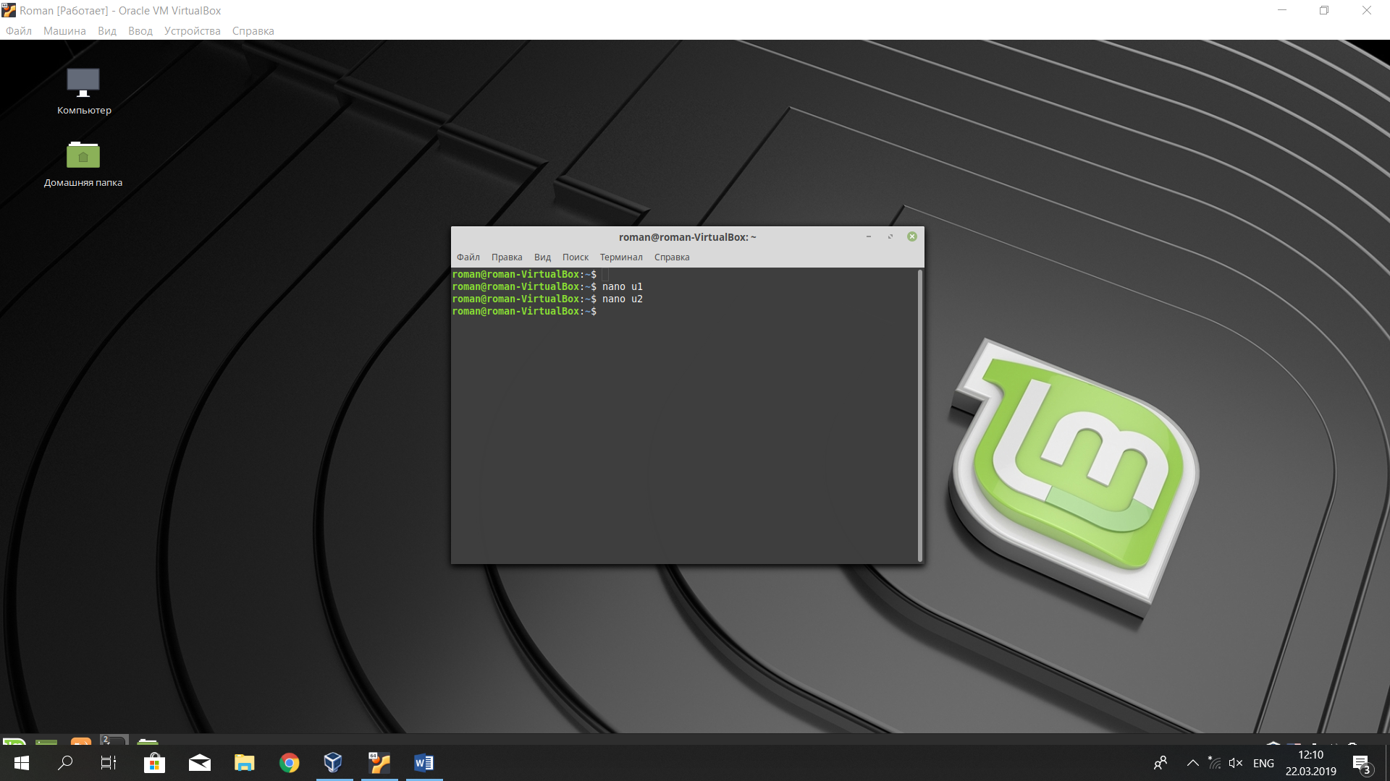

3) Получил развернутый список файлов домашнего каталога и сохранил его в файле listing1:

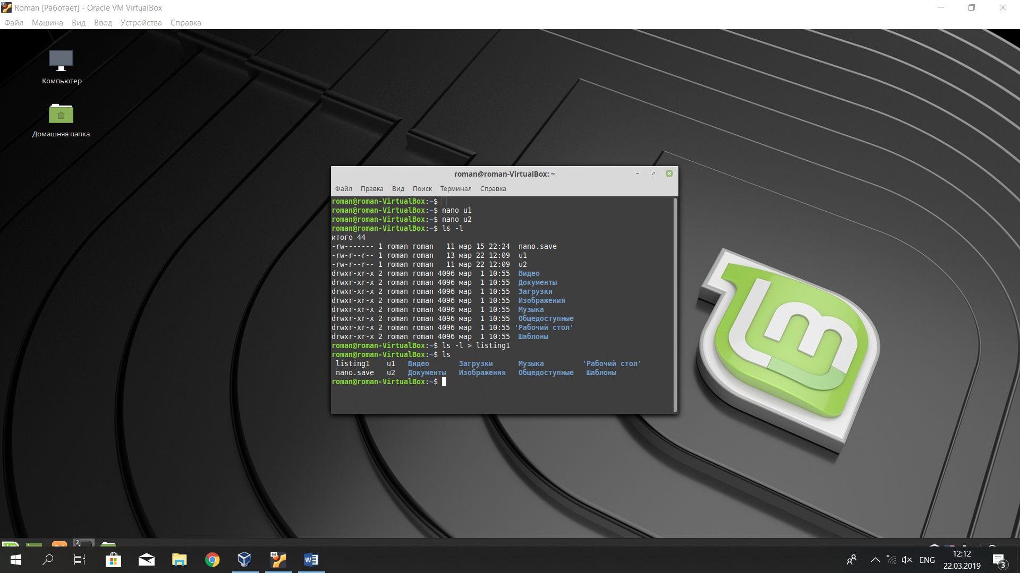

4) Просмотрел файл listing1 и нашёл необходимое:

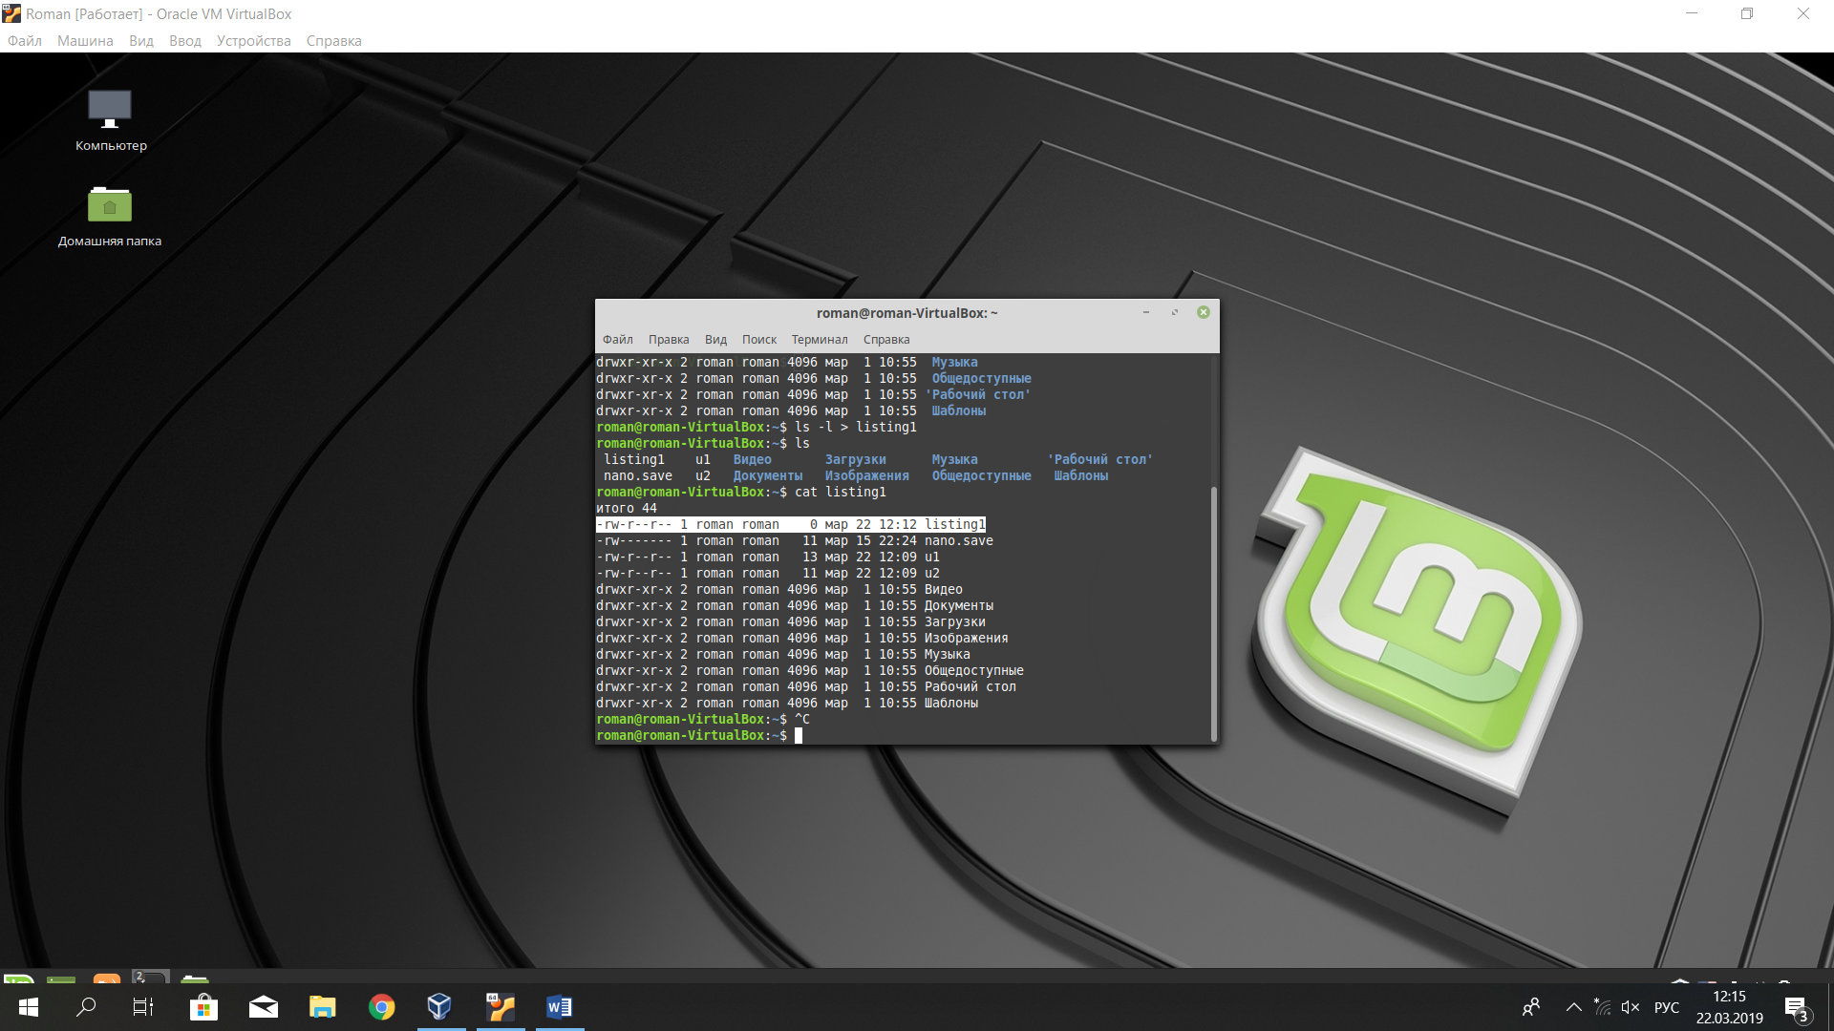

5)Сделал второй пункт от рут пользователя и назвал r1, r2:

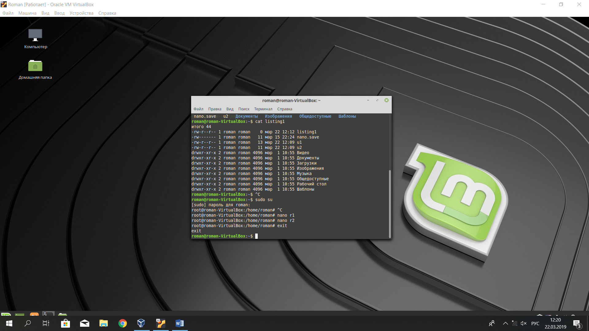

6)Повторил третий пункт, чтобы дозаписать в listning1 файлы r1 и r2:

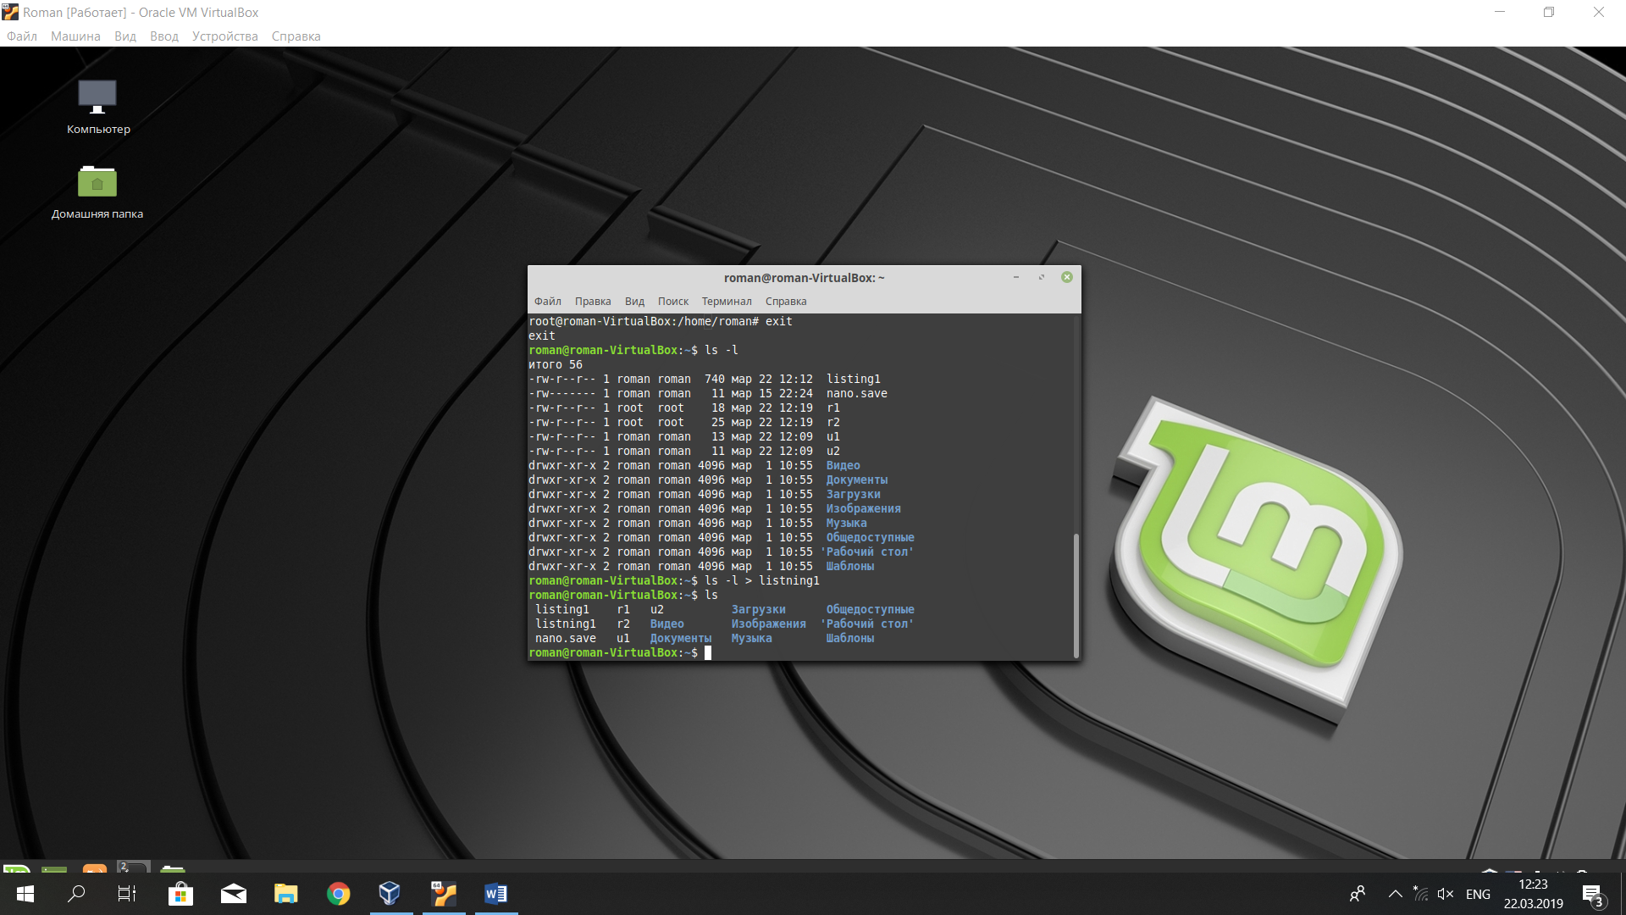

7)Открыл файл listning1 и сравнил права доступа для файлов, созданных от моего имени и от имени root пользователя:

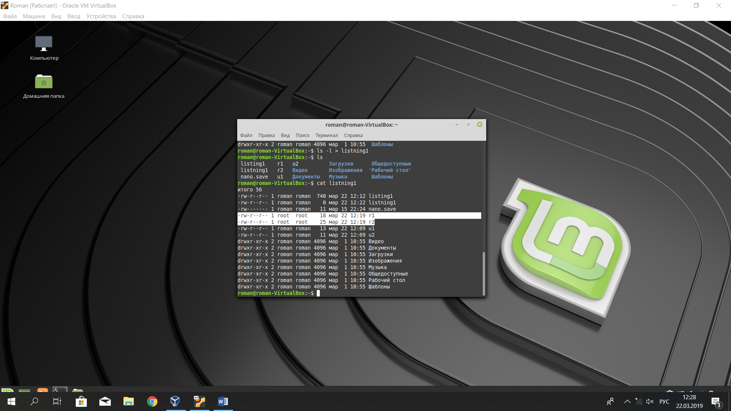

У новых файлов права root

8)Изменим содержимое файлов, созданных мной и суперпользователем и сохранить (те, что созданы rootом- не изменить от обычного пользователя, только с помощью sudo):

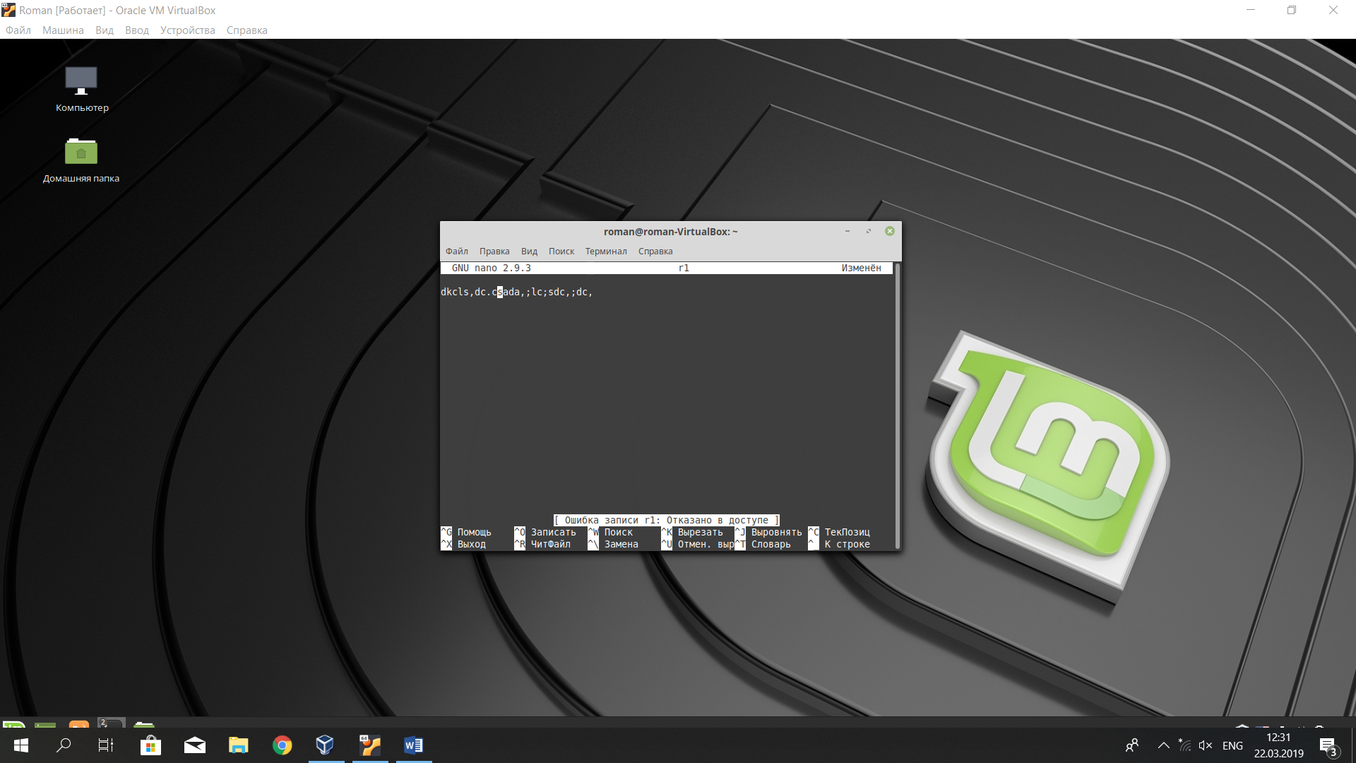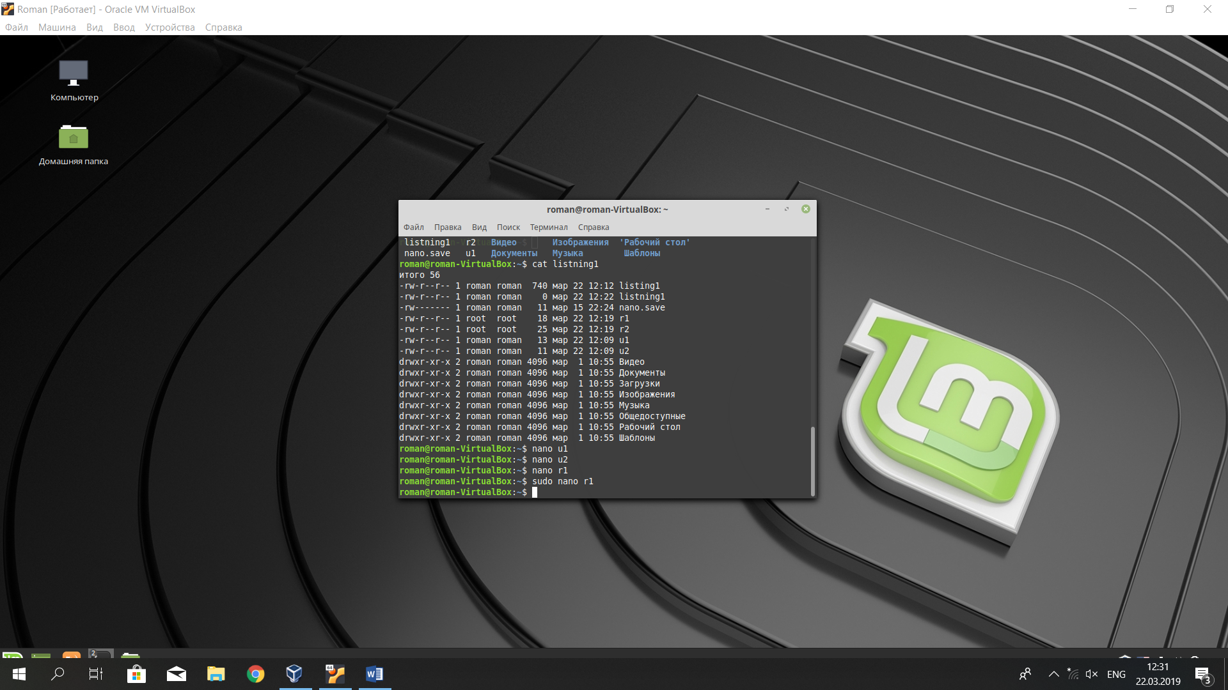

9) В tty2 открыл сеанс root:

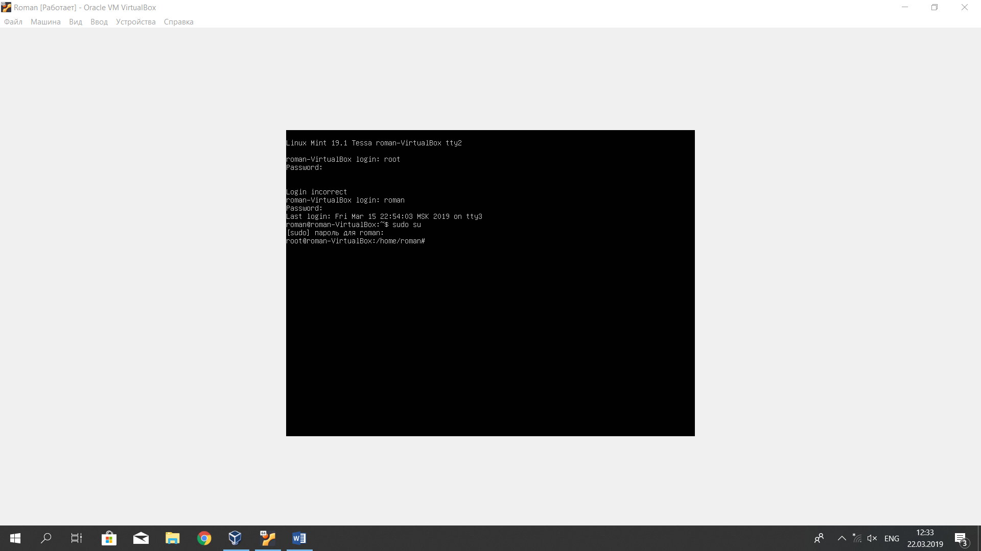

10)Перешел в каталог

11)Изменил права доступа к файлам u1, u2:

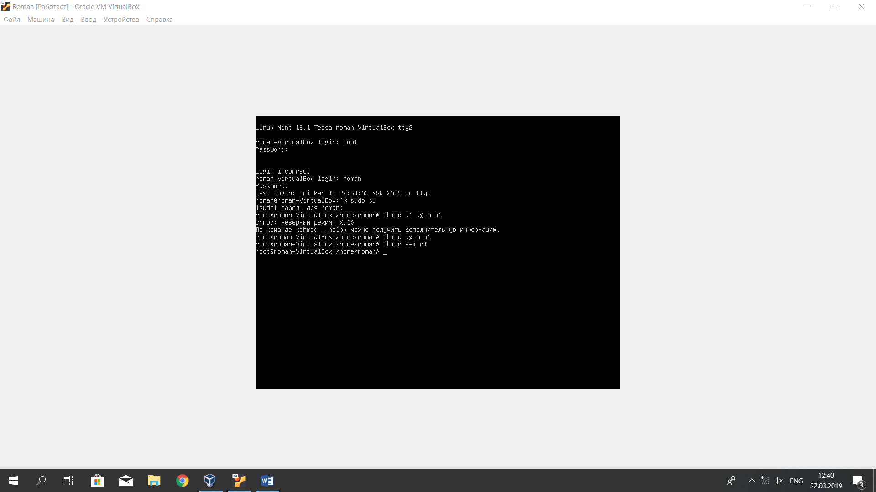

12) Переключился в tty1 и изменил содержимое файлов u1 и r1:

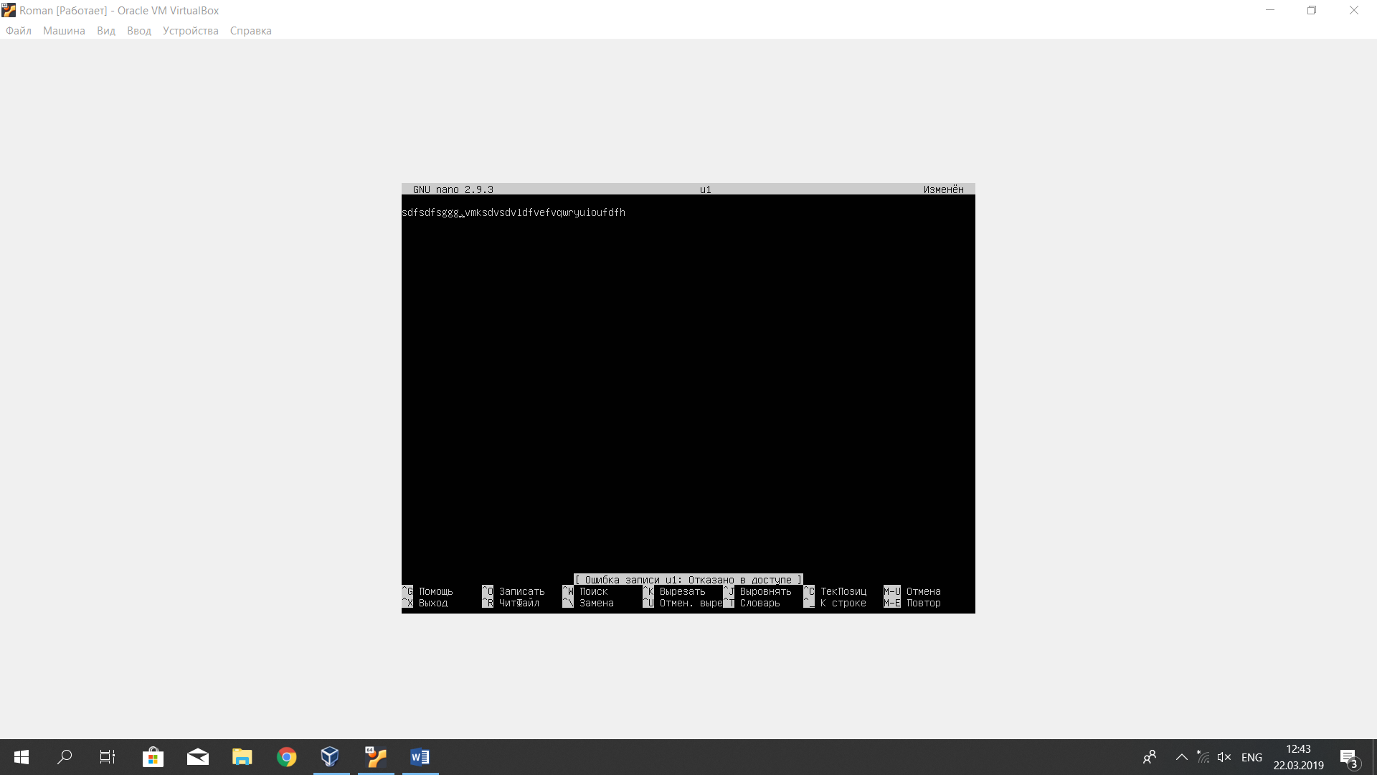

В u1 отказано в доступе, так как мы сами только что запретили

В r1 могу изменить, так как разрешил:

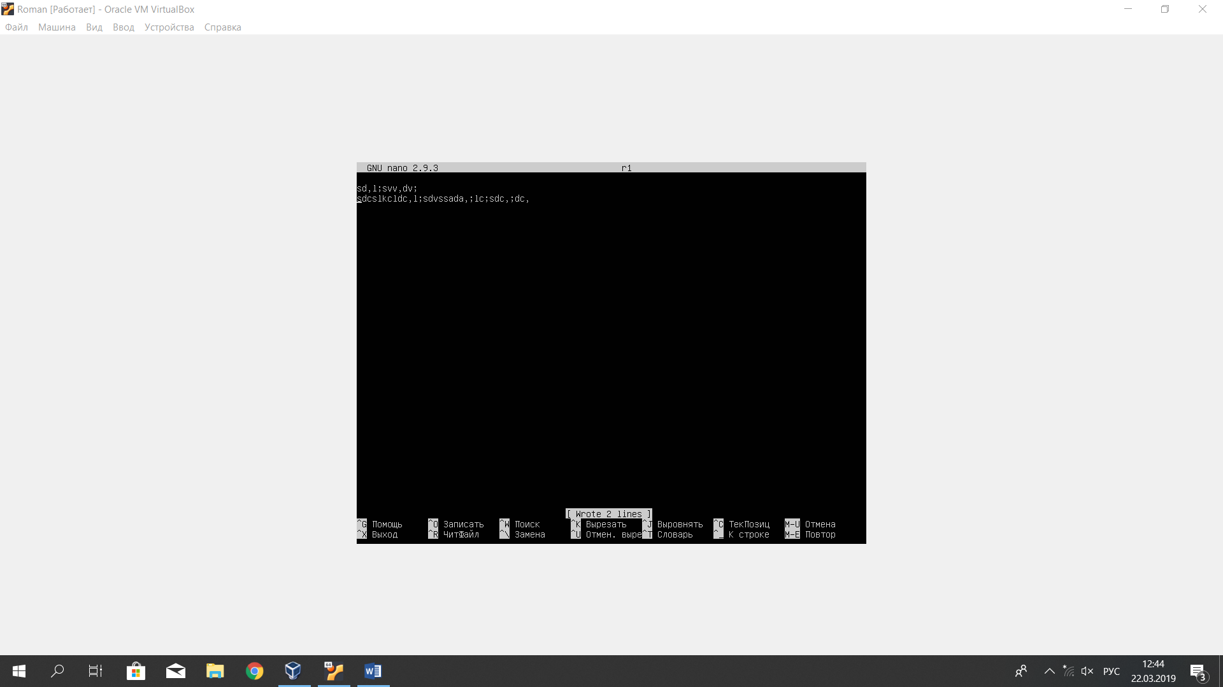

13)Перешёл в tty2 и изменил владельца файлов u1 и u2 на root, а группу на stud:

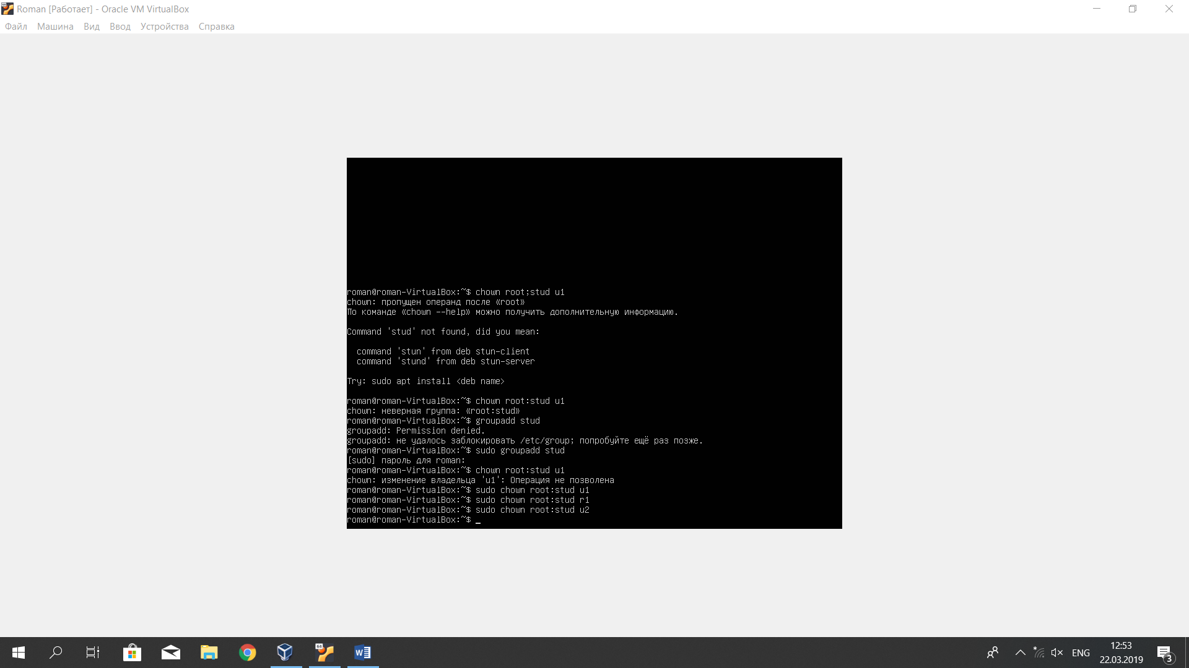

14)Из tty1 попробовал изменить файл u2:

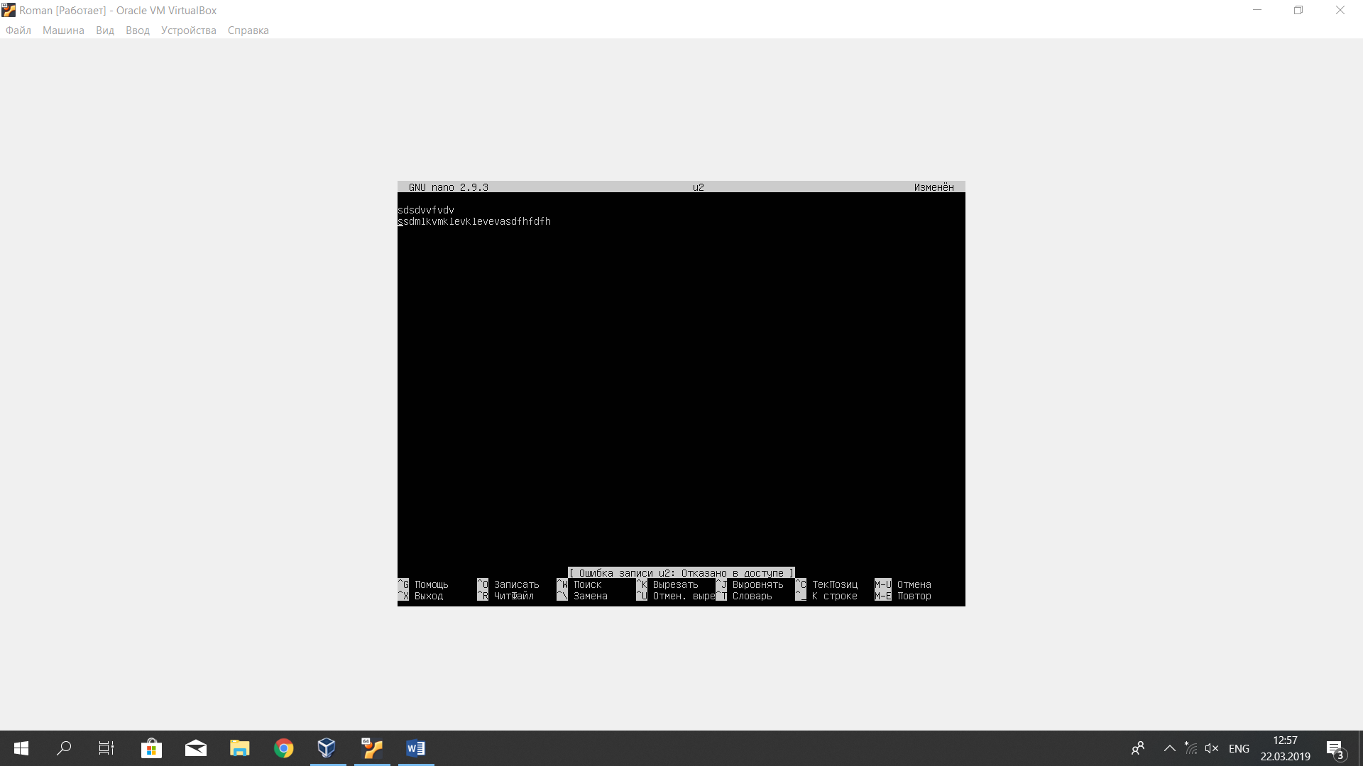

Отказано в доступе)

15)В tty1 создал hello:



16) Выполнил действия, ниже скрины:

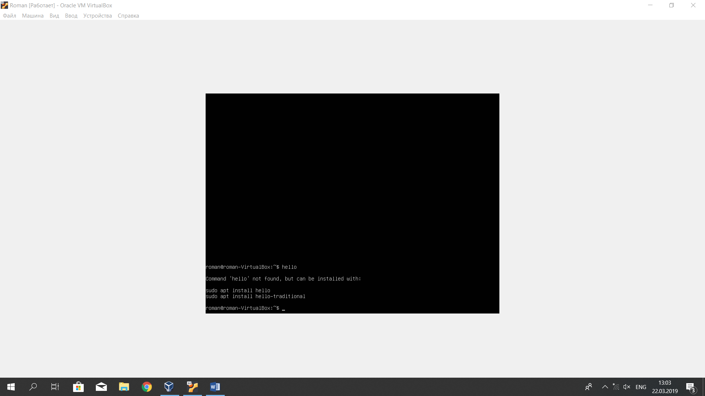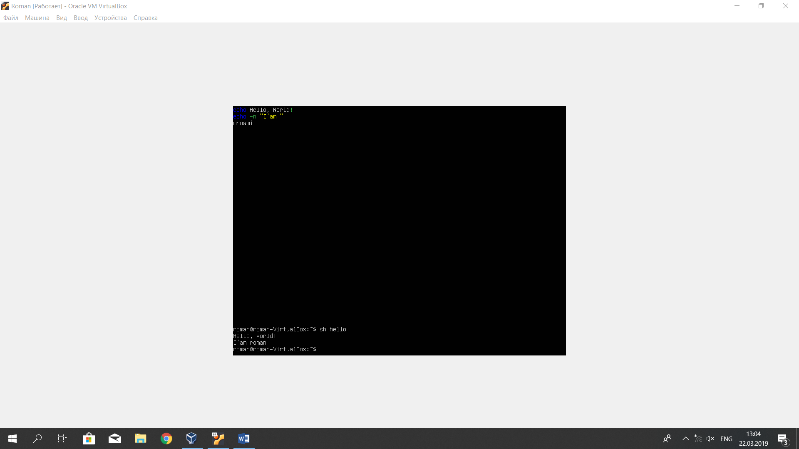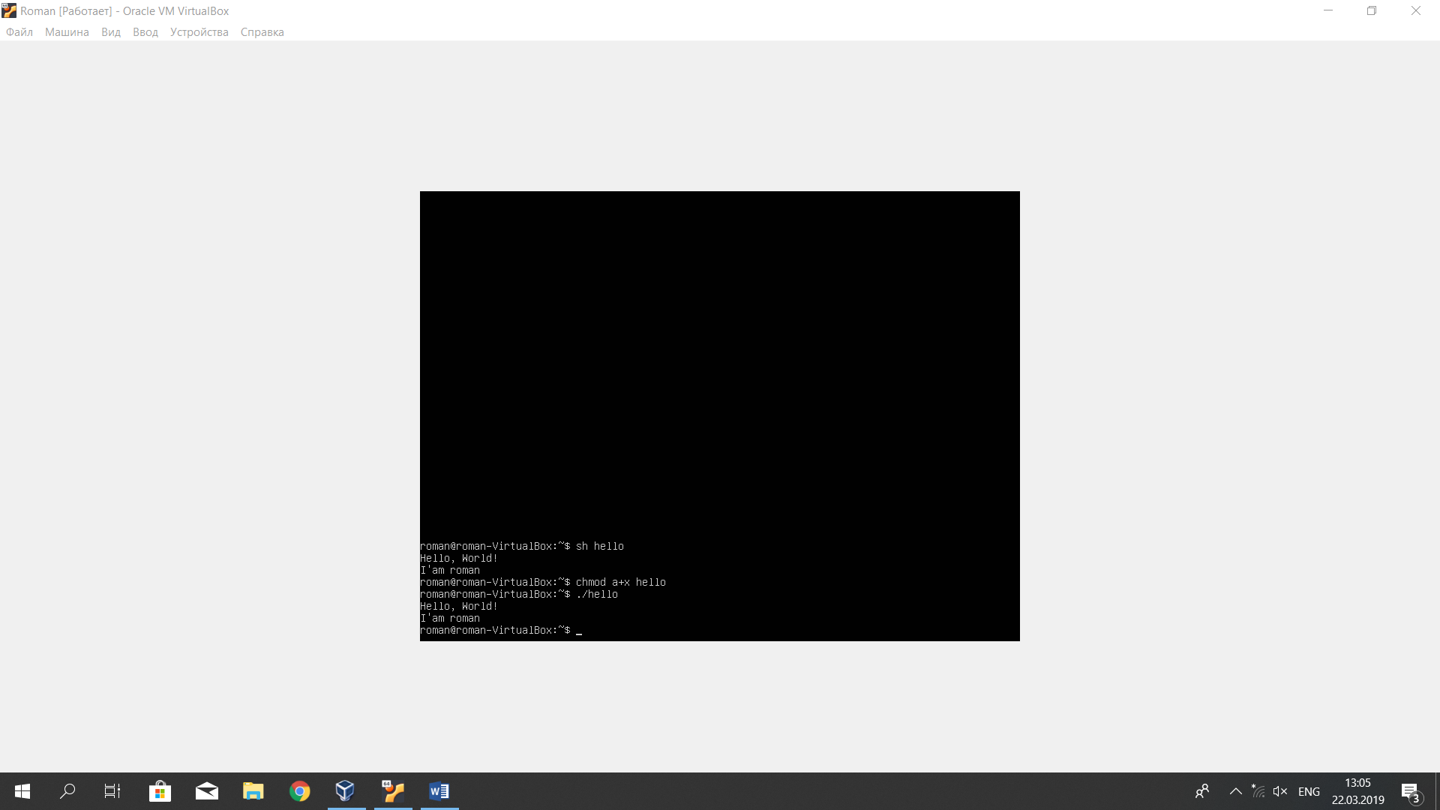

17) Выполнил необходимые действия, ниже скрин:



18) Выполнил копирование, чтение и удаление файлов u1, u2, r1, r2:

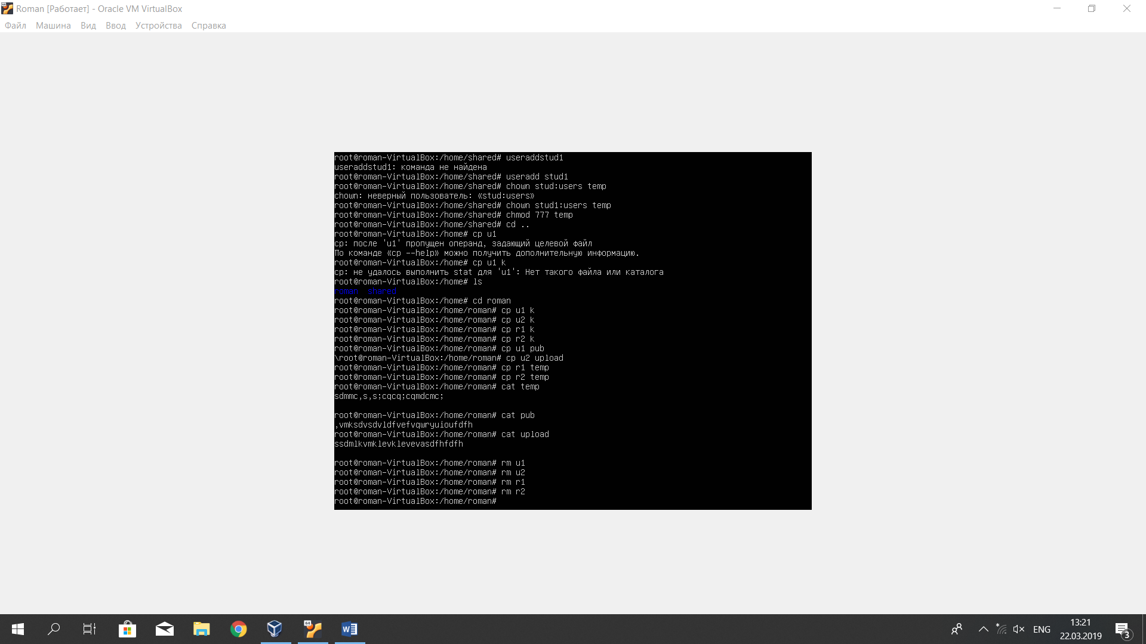

Все работает без проблем, потому что делаю всё из root пользователя.

Досвиданьки!